MED 43 IJ: LO SPORT E LE OLIMPIADI
VIDEO: IL GIRO D’ITALIA
Felice Gimondi è stato un ciclista su strada e poi un dirigente sportivo. Professionista dal 1965 al 1979, è stato un campione completo, capace di tenere il passo con gli altri e vincere in salita, a cronometro. Ha vinto tre grandi gare: il Giro d'Italia (per tre volte, nel 1967, 1969 e 1976), il Tour de France (nel 1965) e la Vuelta a España (nel 1968).

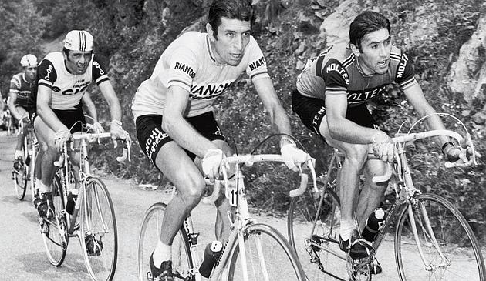

RACCONTATE UNA VOSTRA ESPERIENZA IN BICICLETTA: ANDATE SPESSO IN BICICLETTA ?
ESERCIZIO: Comprensione e vocabolario.
La bicicletta: il cambio della marcia, campanello per suonare, catena per far girare la ruota mentre si pedala, cestino per mettere gli oggetti, freno per frenare, manubrio per dirigere la bici, pedale per pedalare, ruota per correre in bici, sellino per stare seduto sulla bici, telaio o struttura della bici.
L’elemento principale della bicicletta è costituito dal __________ . Su questo vengono montati tutti gli altri componenti che consentono il funzionamento del mezzo di trasporto.
Nella parte anteriore e posteriore del telaio si trovano le due __________ : a quella posteriore il conducente impartisce il movimento mediante i __________, e la ____ .
In molte biciclette esiste un __________ di velocità, costituito da ingranaggi multipli che si trovano sulla ruota posteriore.
Il __________, consente di variare la direzione della bicicletta e consente di eseguire le curve a destra e a sinistra.
Su di esso si trova solitamente un __________ che si usa per le segnalazioni acustiche e spesso vi si aggancia un __________ molto utile per il trasporto di oggetti o di borse.
La bicicletta è inoltre dotata di __________ che agiscono sulle ruote in modo da poter rallentare o fermarsi durante la marcia.
Il conducente della bicicletta viaggia normalmente in posizione seduta su un __________ di forma approssimativamente triangolare.

QUALE SPORT VI PIACE DI PIU’? E QUALE INVECE NON VI PIACE PER NIENTE? QUALE DISCIPLINA SPORTIVA PRATICATE?
Quale di questi sport preferite? Quale sport ritenete pericoloso?
Sport invernali: Sciare, andare sullo snowboard e sullo slittino, fare sci di fondo, saltare con gli sci, pattinare sul ghiaccio, fare pattinaggio artistico, fare passeggiate in montagna, scalare la montagna, fare paracadutismo.
Sport estivi e invernali: nuotare in piscina o al mare, correre nel parco o la maratona, andare in bicicletta in città o fuori città, giocare a tennis, giocare a calcio, giocare a pallavolo, giocare a pallacanestro, giocare a hockey, pattinare sui pattini a rotelle, fare atletica leggera (salto in alto, salto in lungo, corsa veloce, corsa di resistenza, lancio della palla o del giavellotto), ballare nella scuola di ballo, fare arti marziali (Giudo, Karate).
Sport: Sci, Atletica leggera, Calcio, Tennis, Sport motoristici (Automobilismo, Motociclismo), Baseball, Pallacanestro, Pallavolo, Rugby , Pallamano, Pallanuoto, Hockey, Pattinaggio, Ballo, Ciclismo, Corsa…..

LE PRINCIPALI DISCIPLINE DELLE OLIMPIADI INVERNALI:

SCI DI FONDO: gara individuale e a squadre. La tecnica permette di avanzare sulla neve con l'utilizzo coordinato di sci e bastoncini. Oggi si utilizzano due tecniche distinte per le gare: la tecnica classica (sci dritti come quando si cammina) e la tecnica libera più veloce (il movimento degli sci somiglia a quello del pattino nel ghiaccio). Oggi prevede: la gara sprint, la staffetta e altre.
SCI ALPINO: gara individuale e a squadre in discesa libera e combinata. Il percorso sulla neve può seguire uno slalom semplice, speciale, gigante o supergigante.
SALTO CON GLI SCI: gara individuale con il trampolino piccolo e con il trampolino grande. La gara a squadre si svolge sul trampolino grande
BIATHLON: gara a squadre che comprende il tiro a segno con la carabina e lo sci di fondo
COMBINATA NORDICA: gara con una combinazione di salto con gli sci di fondo
SNOWBOARD: gara individuale che prevede lo slalom gigante e la gara di cross
FREESTYLE: sci acrobatico con salti. Si scia su piste di “gobette” e su trampolini innevati
BOB: gara su una slitta moderna con equipaggi maschili e femminili a due o a quattro persone
SLITTINO: gara a squadre sullo slittino con equipaggi maschili e femminili
SKELETON: gara individuale, in cui gli atleti scendono lungo una pista ghiacciata su una slitta dotata di pattini, stando sdraiati a pancia in giù e con la testa in avanti e i piedi indietro
PATTINAGGIO ARTISTICO: danza individuale e in coppia sul ghiaccio
PATTINAGGIO DI VELOCITA’: inseguimento sugli sci a squadre
HOCKEY SU GHIACCIO: torneo a squadra

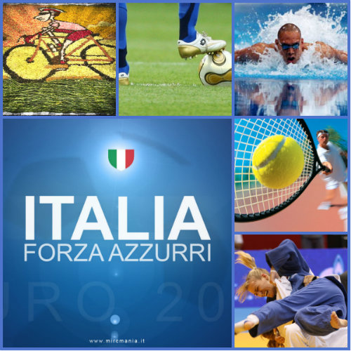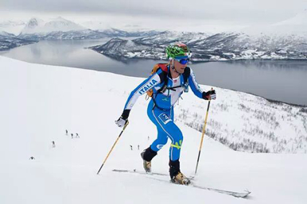

ESERCIZI

Inserire la preposizione (semplice o articolata) adatta: di, a, da, in, con, su, per, tra:
1. Oggi sono andato ….. cinema.
2. Vieni ….. me, e ti farò vedere il mio nuovo cane.
3. ….. quel ristorante si mangia proprio bene.
4. Scrivi una lettera ….. tua sorella, ne sarà felice.
5. Fra due mesi partirò ….. le vacanze.
6. Aspettami ….. casa tua, farò prestissimo.
7. La matita che cerchi la trovi ….. cassetto.
8. Se vai ….. Parigi, voglio venire ….. te.
9. L’automobile ….. mio padre è rotta, prendiamo quella ….. tua madre.
10. ….. domani inizierà una nuova vita ….. tutti.

APPROFONDIMENTI: I VARI SIGNIFICATI DEI VERBI METTERE E METTERSI SECONDO ALCUNI ESEMPI TRATTI DAL VOCABOLARIO ITALIANO

• mettere il libro nella borsa: “ora metto il libro nella borsa”.
• mettere la macchina nel parcheggio: “tra poco metto la macchina nel parcheggio”.
• mettersi il vestito e il cappotto più bello: “ora mi metto il vestito più bello che ho per te”.
• mettersi in testa il casco della bicicletta: “devo mettermi il casco della bicicletta”.
• mettersi d’accordo su qualcosa:”vogliamo metterci d’accordo sul programma della gita”.
• mettersi in affari insieme: “se mi metto in affari con il mio socio, apro subito un negozio”.
• mettere a posto o in ordine: “domani metterò in ordine la mia camera da letto”.
• mettere, sinonimo di inserire: “metti negli spazi vuoti le parole mancanti dell’esercizio”.
• mettere giudizio, simile a: mettere la testa a posto: “ora ho messo giudizio e voglio frequentare le lezioni e finire l’università”; “se metto la testa a posto, finirò l’università”.
• mettere al mondo significa generare, partorire: “mettere al mondo un figlio è una grande responsabilità, ma anche una grande gioia”.
• mettere a frutto significa utilizzare qualcosa in modo proficuo: “durante la mia vacanza in Inghilterra ho messo a frutto la mia conoscenza dell’inglese e ho fatto amicizia”.
• mettere a nudo significa rivelare tutti gli aspetti di una situazione: “vorrei fare chiarezza e mettere a nudo tutti gli aspetti del nostro rapporto d’amicizia”.
• mettere alla porta significa allontanare qualcuno, licenziare qualcuno in modo brusco: “lo sai che vogliono mettermi alla porta da un giorno all’altro dopo dieci anni di lavoro”.
• mettere al corrente significa informare, aggiornare: “domani ti metterò al corrente degli sviluppi della situazione”.
• mettere alle strette significa costringere qualcuno in una situazione difficile, costringere qualcuno a fare qualcosa che voleva evitare: “ho messo alle strette il mio ragazzo e l’ho costretto ad accompagnarmi alla festa”.
• mettere in pratica significa attuare : “cercherò di mettere in pratica i tuoi consigli”.
• mettersi il cuore in pace significa rassegnarsi: “ormai mi sono messo il cuore in pace, sono sicuro che non avrò quel lavoro”.
• mettere il dito nella piaga significa infierire su una situazione già difficile, toccare un argomento delicato, che rinnova la sofferenza di qualcuno: “non mettere il dito nella piaga, sto soffrendo già abbastanza e non voglio sapere altro”.
• mettere i bastoni tra le ruote a qualcuno significa intralciare, contrastare l’attività di qualcuno: “vogliono mettermi i bastoni tra le ruote e impedirmi di fare bene il mio lavoro!”.
• mettersi in testa qualcosa significa decidere di fare qualcosa con fermezza: “se mi metto in testa una cosa faccio di tutto per ottenerla!”.

ESERCIZIO: create una frase per ciascun esempio dato.

